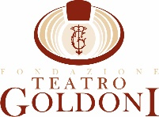
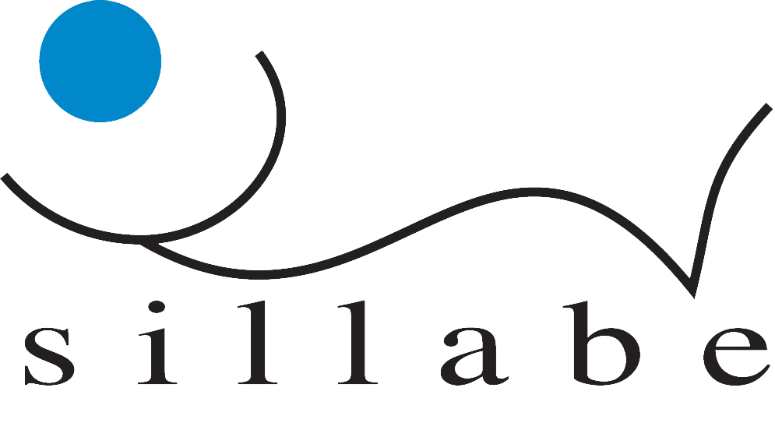

Comunicato Stampa

ComicsOpera
Cavalleria rusticana a fumetti

Livorno, 30 e 31 agosto 2022.
In occasione dell’inaugurazione della stagione lirica 2022-2023 della Fondazione Teatro Goldoni di Livorno con la messinscena dell’opera princeps di Pietro Mascagni, “Cavalleria rusticana”, nell’ambito del prestigioso Mascagni Festival, la casa editrice Sillabe e Opera Laboratori presentano al pubblico dei più giovani, ma non solo, la nuova collana editoriale dedicata al fumetto e alla lirica: “ComicsOpera”. L’iniziativa è nata dalla collaborazione con il Teatro Goldoni e il Mascagni Festival e con il patrocinio del Comitato Promotore Pietro Mascagni.

L’idea di questa nuova collana (che sarà promossa e distribuita nelle librerie e nei bookshop dei musei italiani più importanti) si inserisce sia nel percorso di ricerca e costante rinnovamento delle iniziative culturali da sempre al centro delle attività di Sillabe e di Opera Laboratori, sia nel percorso sociale e didattico che la Fondazione Teatro Goldoni incentiva da tempo nella città di Livorno e a livello nazionale.

Il fumetto permette in particolare ai giovani di facilitare la comprensione di espressioni artistiche, di promuovere lo sviluppo di capacità cognitive e comunicative, di rafforzare i rapporti tra il mondo dei giovani e degli adulti, a volte troppo “serio”. Il comics è invece intuitivo, motivante, inclusivo e familiare. È un modo di avvicinare i giovani alla musica e alla lirica e, nel contempo, rendere quest’ultima fruibile anche a chi dotato di un minore background esperienziale.

Pertanto sarà possibile dal 30 agosto per i più giovani leggere la storia di “Cavalleria rusticana a fumetti”, il cui libretto è stato adattato dal celebre “mascagnano” Mario Menicagli attraverso i disegni di Astrid Lucchesi, vero e proprio astro nascente dell'illustrazione italiana, cresciuta nella Scuola Comics di Firenze. Toscana di nascita e di formazione, Astrid è un concentrato di colori primari e di sfumature, di calma maturità e di giovane irrequietezza, di fumetto storico e di sperimentazione.
Un progetto editoriale e didattico per il quale un sentito ringraziamento per la pronta collaborazione e la futura diffusione va certamente a Emanuele Gamba, direttore artistico della Fondazione Teatro Goldoni, e a Marco Voleri, direttore artistico del Mascagni Festival, favorevoli sostenitori del progetto da subito.

Stephanie Astrid Lucchesi (Toscana, 1987), ha frequentato il liceo Artistico/Musicale "A Passaglia" (Lucca) e successivamente la Scuola Comics di Firenze. Ha lavorato come illustratrice tramite la casa editrice DeAgostini Scuola. Attualmente collabora con la casa editrice Kleiner Flug ed insegna Storia dell'Arte ai bambini della scuola civica M. Salotti.

Per info:
SILLABE
Giulia Perni – Responsabile Editoriale e Ufficio Stampa
T + 39 0586 829931 - M +39 333 3738343
www.sillabe.it
ufficiostampa@sillabe.it

OPERA LABORATORI
Andrea Acampa - Ufficio Stampa
T + 39 055290383 - M +39 3481755654
www.operalaboratori.com
a.acampa@operalaboratori.com

FONDAZIONE TEATRO GOLDONI
Federico Barsacchi - Ufficio Stampa
T +39 0586 204205
www.goldoniteatro.it
federico.barsacchi@goldoniteatro.it

